# Scala

**Scala介绍**

1.Spark中使用的是Sacla2.10。

2.Scala官网6个特征。

1).Java和scala可以混编

2).类型推测(自动推测类型)

3).并发和分布式（Actor）

4).特质，特征(类似java中interfaces 和 abstract结合)

5).模式匹配（类似java switch）

6).高阶函数

**Scala安装使用**

1. windows安装,配置环境变量

* 官网下载scala2.10：<http://www.scala-lang.org/download/2.10.4.html>
* 下载好后安装。双击msi包安装,记住安装的路径。
* 配置环境变量（和配置jdk一样）
* 新建SCALA_HOME

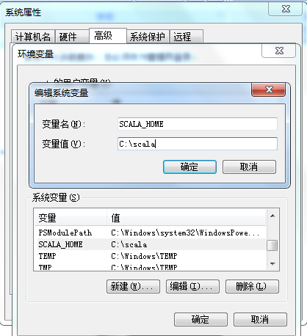

* 上个步骤完成后，编辑Path变量，在后面追加如下：

;%SCALA_HOME%\bin;%SCALA_HOME%\jre\bin

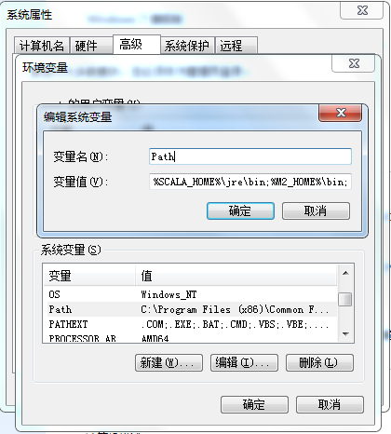

* 打开cmd,输入：scala - version 看是否显示版本号，确定是否安装成功

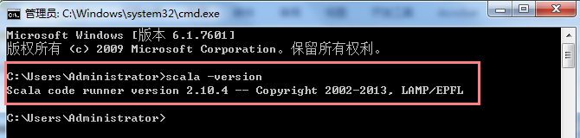

1. eclipse 配置scala插件

* 下载插件（一定要对应eclipse版本下载）

<http://scala-ide.org/download/prev-stable.html>

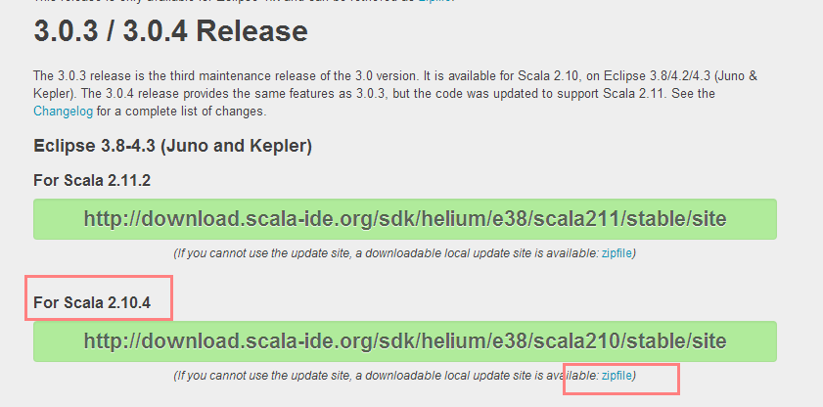

* 下载好zip包后，解压如下：

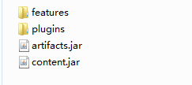

* 将features和plugins两个文件夹拷贝到eclipse安装目录中的” dropins/scala”目录下。进入dropins，新建scala文件夹，将两个文件夹拷贝到“dropins/scala”下

1. scala ide

下载网址：<http://scala-ide.org/download/sdk.html>

1. idea 中配置scala插件

* 打开idea,close项目后，点击Configure->Plugins

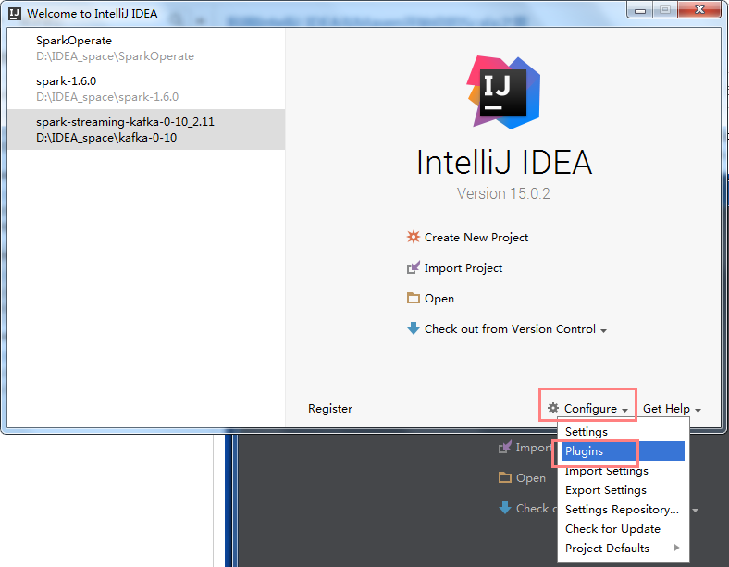

* 搜索scala，点击Install安装

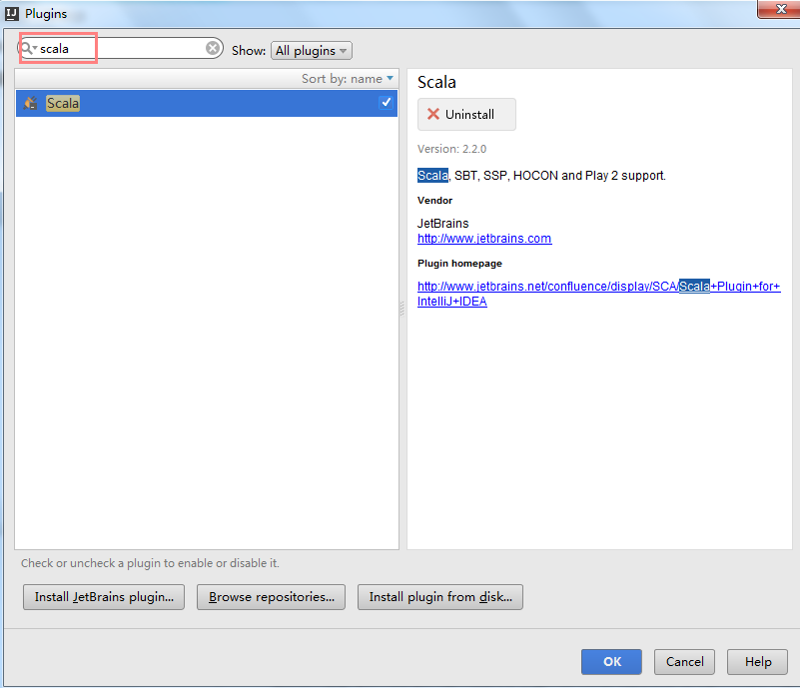

* 设置jdk，打开Project Structure,点击new 选择安装好的jdk路径

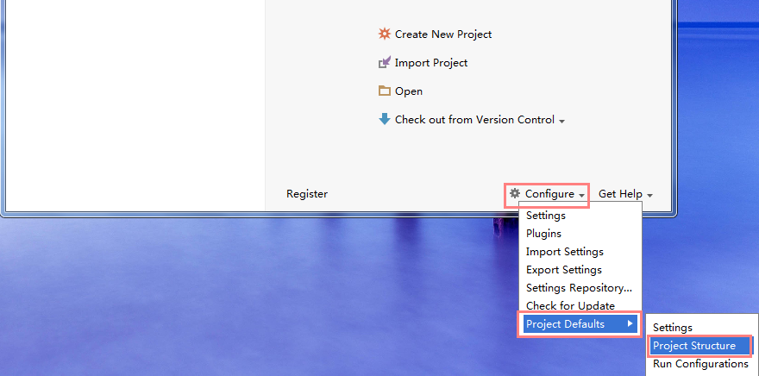

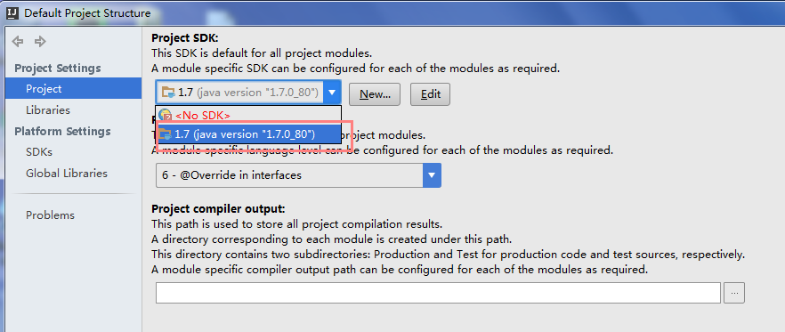

* 创建scala项目，配置scala sdk(Software Development Kit)

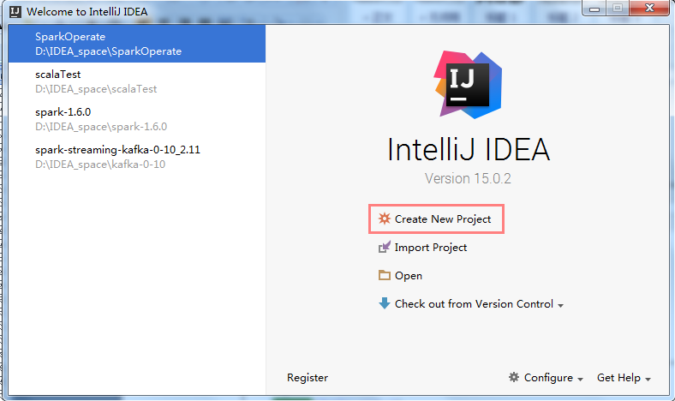

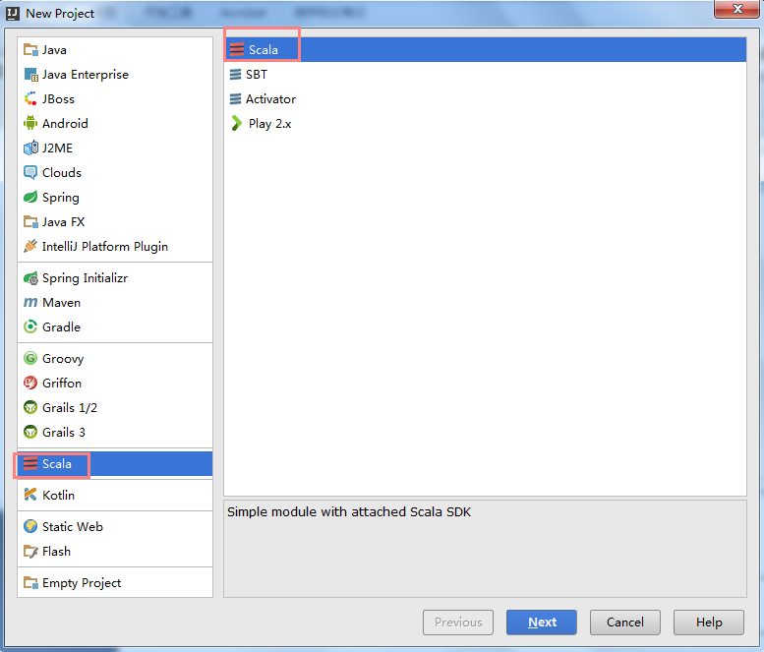

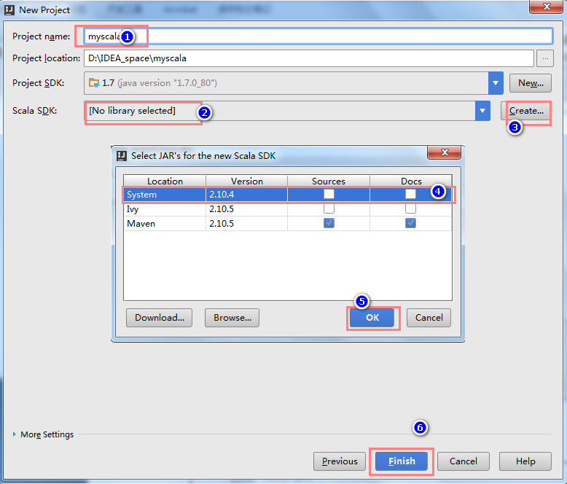

点击第三步，弹出选择SDK,点击Browse选择本地安装的Scala目录。选择system.

**Scala基础**

1. **数据类型**

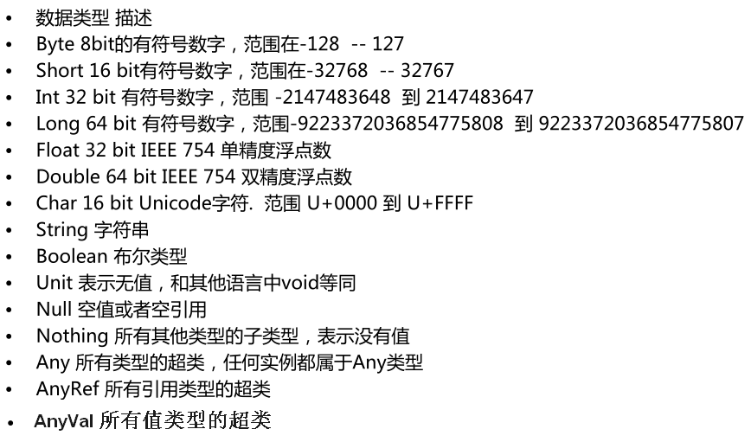

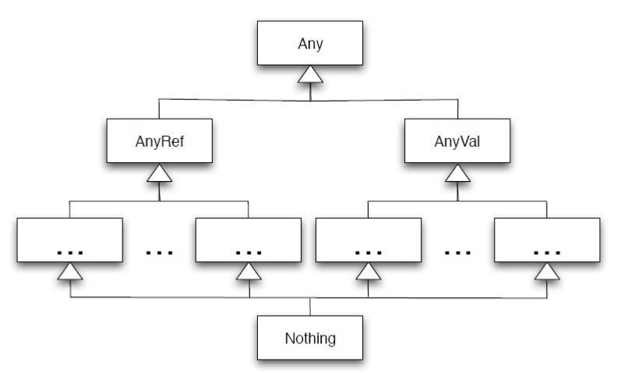

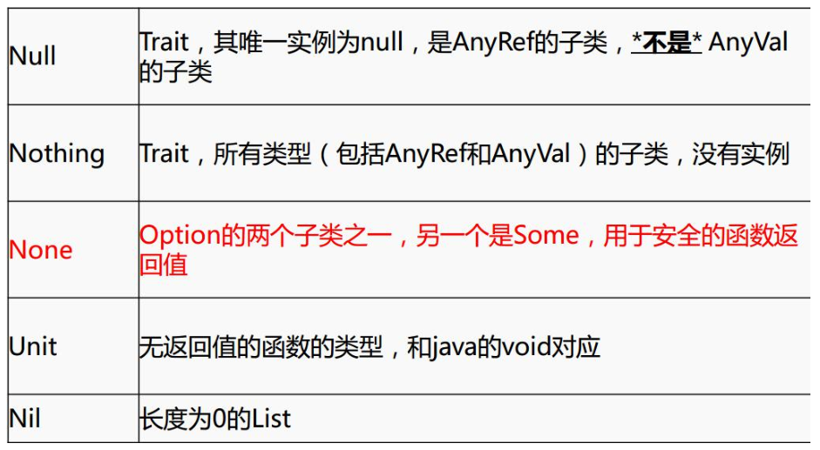

1. **变量和常量的声明**

* 定义变量或者常量的时候，也可以写上返回的类型，一般省略，如：val a:Int = 10
* 常量不可再赋值

|  |
| --- |
| /**  * 定义变量和常量  * 变量 :用 var 定义 ，可修改  * 常量 :用 val 定义，不可修改  */  **var** name = "zhangsan"  println(name)  name ="lisi"  println(name)  **val** gender = "m"  // gender = "m"//错误，不能给常量再赋值 |

1. **类和对象**

* 创建类

|  |
| --- |
| **class** Person{  **val** name = "zhangsan"  **val** age = 18  **def** sayName() = {  "my name is "+ name  }  } |

* 创建对象

|  |
| --- |
| **object** Lesson_Class {  **def** main(args: Array[*String*]): Unit = {  **val** person = **new** Person()  println(person.age);  println(person.sayName())  }  } |

* 伴生类和伴生对象

|  |
| --- |
| **class** Person(xname :*String* , xage :Int){  **var** name = Person.name  **val** age = xage  **var** gender = "m"  **def** **this**(name:*String*,age:Int,g:*String*){  **this**(name,age)  gender = g  }    **def** sayName() = {  "my name is "+ name  }  }  **object** Person {  **val** name = "zhangsanfeng"    **def** main(args: Array[*String*]): Unit = {  **val** person = **new** Person("wagnwu",10,"f")  println(person.age);  println(person.sayName())  println(person.gender)  }  } |

注意点：

* 建议类名首字母大写 ，方法首字母小写，类和方法命名建议符合驼峰命名法。
* scala 中的object是单例对象，相当于java中的工具类，可以看成是定义静态的方法的类。object不可以传参数。另：Trait不可以传参数
* scala中的class类默认可以传参数，默认的传参数就是默认的构造函数。

重写构造函数的时候，必须要调用默认的构造函数。

* class 类属性自带getter ，setter方法。
* 使用object时，不用new,使用class时要new ,并且new的时候，class中除了方法不执行，其他都执行。
* 如果在同一个文件中，object对象和class类的名称相同，则这个对象就是这个类的伴生对象，这个类就是这个对象的伴生类。可以互相访问私有变量。

1. **if else**

|  |
| --- |
| /**  * if else  */  **val** age =18  **if** (age < 18 ){  println("no allow")  }**else** **if** (18<=age&&age<=20){  println("allow with other")  }**else**{  println("allow self")  } |

1. **for ,while,do…while**
2. to和until 的用法（不带步长，带步长区别）

|  |
| --- |
| /**  * to和until  * 例：  * 1 to 10 返回1到10的Range数组，包含10  * 1 until 10 返回1到10 Range数组 ，不包含10  */    println(1 to 10 )//打印 1, 2, 3, 4, 5, 6, 7, 8, 9, 10  println(1.to(10))//与上面等价，打印 1, 2, 3, 4, 5, 6, 7, 8, 9, 10    println(1 to (10 ,2))//步长为2，从1开始打印 ，1,3,5,7,9  println(1.to(10, 2))    println(1 until 10 ) //不包含最后一个数，打印 1,2,3,4,5,6,7,8,9  println(1.until(10))//与上面等价    println(1 until (10 ,3 ))//步长为2，从1开始打印，打印1,4,7 |

1. 创建for循环

|  |
| --- |
| /**  * for 循环  *  */  **for**( i <- 1 to 10 ){  println(i)  } |

1. 创建多层for循环

|  |
| --- |
| //可以分号隔开，写入多个list赋值的变量，构成多层for循环  //scala中 不能写count++ count-- 只能写count+  **var** count = 0;  **for**(i <- 1 to 10; j <- 1 until 10){  println("i="+ i +", j="+j)  count += 1  }  println(count);    //例子： 打印小九九  **for**(i <- 1 until 10 ;j <- 1 until 10){  **if**(i>=j){  print(i +" * " + j + " = "+ i*j+" ")    }  **if**(i==j ){  println()  }    } |

1. for循环中可以加条件判断，可以使用分号隔开，也可以不使用分号

|  |
| --- |
| //可以在for循环中加入条件判断  **for**(i<- 1 to 10 ;**if** (i%2) == 0 ;**if** (i == 4) ){  println(i)  } |

1. scala中不能使用count++，count—只能使用count = count+1 ，count += 1
2. for循环用yield 关键字返回一个集合
3. while循环，while（）{}，do {}while()

|  |
| --- |
| //将for中的符合条件的元素通过yield关键字返回成一个集合  **val** list = **for**(i <- 1 to 10 ; **if**(i > 5 )) **yield** i  **for**( w <- list ){  println(w)  }  /**  * while 循环  */  **var** index = 0  **while**(index < 100 ){  println("第"+index+"次while 循环")  index += 1  }  index = 0  **do**{  index +=1  println("第"+index+"次do while 循环")  }**while**(index <100 ) |

**Scala函数**

1. **Scala函数的定义**

* 有参函数
* 无参函数

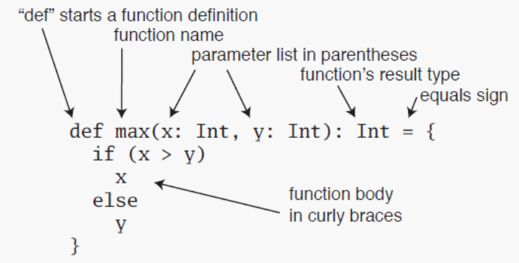

|  |
| --- |
| **def** fun (a: Int , b: Int ) : Unit = {  println(a+b)  }  fun(1,1)    **def** fun1 (a : Int , b : Int)= a+b  println(fun1(1,2)) |

注意点：

* 函数定义语法 用def来定义
* 可以定义传入的参数，要指定传入参数的类型
* 方法可以写返回值的类型也可以不写，会自动推断，有时候不能省略，必须写，比如在递归函数中或者函数的返回值是函数类型的时候。
* scala中函数有返回值时，可以写return，也可以不写return，会把函数中最后一行当做结果返回。当写return时，必须要写函数的返回值。
* 如果返回值可以一行搞定，可以将{}省略不写
* 传递给方法的参数可以在方法中使用，并且scala规定方法的传过来的参数为val的，不是var的。
* 如果去掉方法体前面的等号，那么这个方法返回类型必定是Unit的。这种说法无论方法体里面什么逻辑都成立，scala可以把任意类型转换为Unit.假设，里面的逻辑最后返回了一个string，那么这个返回值会被转换成Unit，并且值会被丢弃。

1. **递归函数**

|  |
| --- |
| /**  * 递归函数  * 5的阶乘  */  **def** fun2(num :Int) :Int= {  **if**(num ==1)  num  **else**  num * fun2(num-1)  }  print(fun2(5)) |

1. **包含参数默认值的函数**

* 默认值的函数中，如果传入的参数个数与函数定义相同，则传入的数值会覆盖默认值。
* 如果不想覆盖默认值，传入的参数个数小于定义的函数的参数，则需要指定参数名称。

|  |
| --- |
| /**  * 包含默认参数值的函数  * 注意：  * 1.默认值的函数中，如果传入的参数个数与函数定义相同，则传入的数值会覆盖默认值  * 2.如果不想覆盖默认值，传入的参数个数小于定义的函数的参数，则需要指定参数名称  */  **def** fun3(a :Int = 10,b:Int) = {  println(a+b)  }  fun3(b=2) |

1. **可变参数个数的函数**

* 多个参数用逗号分开

|  |
| --- |
| /**  * 可变参数个数的函数  * 注意：多个参数逗号分开  */  **def** fun4(elements :Int*)={  **var** sum = 0;  **for**(elem <- elements){  sum += elem  }  sum  }  println(fun4(1,2,3,4)) |

1. **匿名函数**
2. 有参匿名函数
3. 无参匿名函数
4. 有返回值的匿名函数

* 可以将匿名函数返回给val定义的值
* 匿名函数不能显式声明函数的返回类型

|  |
| --- |
| /**  * 匿名函数  * 1.有参数匿名函数  * 2.无参数匿名函数  * 3.有返回值的匿名函数  * 注意：  * 可以将匿名函数返回给定义的一个变量  */  //有参数匿名函数  **val** value1 = (a : Int) => {  println(a)  }  value1(1)  //无参数匿名函数  **val** value2 = ()=>{  println("我爱尚学堂")  }  value2()  //有返回值的匿名函数  **val** value3 = (a:Int,b:Int) =>{  a+b  }  println(value3(4,4)) |

1. **嵌套函数**

|  |
| --- |
| /**  * 嵌套函数  * 例如：嵌套函数求5的阶乘  */  **def** fun5(num:Int)={  **def** fun6(a:Int,b:Int):Int={  **if**(a == 1){  b  }**else**{  fun6(a-1,a*b)  }  }  fun6(num,1)  }  println(fun5(5)) |

1. **偏应用函数**

偏应用函数是一种表达式，不需要提供函数需要的所有参数，只需要提供部分，或不提供所需参数。

|  |
| --- |
| /**  * 偏应用函数  */  **def** log(date :Date, s :*String*)= {  println("date is "+ date +",log is "+ s)  }    **val** date = **new** Date()  log(date ,"log1")  log(date ,"log2")  log(date ,"log3")    //想要调用log，以上变化的是第二个参数，可以用偏应用函数处理  **val** logWithDate = log(date,_:*String*)  logWithDate("log11")  logWithDate("log22")  logWithDate("log33") |

1. **高阶函数**

函数的参数是函数，或者函数的返回类型是函数，或者函数的参数和函数的返回类型是函数的函数。

* 函数的参数是函数
* 函数的返回是函数
* 函数的参数和函数的返回是函数

|  |
| --- |
| /**  * 高阶函数  * 函数的参数是函数 或者函数的返回是函数 或者函数的参数和返回都是函数  */    //函数的参数是函数  **def** hightFun(f : (Int,Int) =>Int, a:Int ) : Int = {  f(a,100)  }  **def** f(v1 :Int,v2: Int):Int = {  v1+v2  }    println(hightFun(f, 1))    //函数的返回是函数  //1，2,3,4相加  **def** hightFun2(a : Int,b:Int) : (Int,Int)=>Int = {  **def** f2 (v1: Int,v2:Int) :Int = {  v1+v2+a+b  }  f2  }  println(hightFun2(1,2)(3,4))    //函数的参数是函数，函数的返回是函数  **def** hightFun3(f : (Int ,Int) => Int) : (Int,Int) => Int = {  f  }  println(hightFun3(f)(100,200))  println(hightFun3((a,b) =>{a+b})(200,200))  //以上这句话还可以写成这样  //如果函数的参数在方法体中只使用了一次 那么可以写成_表示  println(hightFun3(_+_)(200,200)) |

1. **柯里化函数**

* 可以理解为高阶函数的简化

|  |
| --- |
| /**  * 柯里化函数  */  **def** fun7(a :Int,b:Int)(c:Int,d:Int) = {  a+b+c+d  }  println(fun7(1,2)(3,4)) |

**Scala字符串**

1. String
2. StringBuilder 可变
3. string操作方法举例

* 比较:equals
* 比较忽略大小写:equalsIgnoreCase
* indexOf：如果字符串中有传入的assci码对应的值，返回下标

|  |
| --- |
| /**  * String && StringBuilder  */  **val** str = "abcd"  **val** str1 = "ABCD"    println(str.indexOf(97))  println(str.indexOf("b"))  println(str==str1)  /**  * compareToIgnoreCase  *  * 如果参数字符串等于此字符串，则返回值 0；  * 如果此字符串小于字符串参数，则返回一个小于 0 的值；  * 如果此字符串大于字符串参数，则返回一个大于 0 的值。  *  */  println(str.compareToIgnoreCase(str1))    **val** strBuilder = **new** *StringBuilder*  strBuilder.append("abc")  // strBuilder.+('d')  strBuilder+ 'd'  // strBuilder.++=("efg")  strBuilder++= "efg"  // strBuilder.+=('h')  strBuilder+= 'h'  strBuilder.append(1.0)  strBuilder.append(18f)  println(strBuilder) |

String方法：（见附件）

|  |
| --- |
|  |

**集合**

**数组**

1. 创建数组

* new Array[Int](10)

赋值：arr(0) = xxx

* Array[String](“s1”,”s2”,”s3”)

1. 数组遍历

* for
* foreach

1. 创建一维数组和二维数组
2. 数组中方法举例

* Array.concate：合并数组
* Array.fill(5)(“bjsxt”)：创建初始值的定长数组

创建两种方式:

|  |
| --- |
| /**  * 创建数组两种方式：  * 1.new Array[String](3)  * 2.直接Array  */    //创建类型为Int 长度为3的数组  **val** arr1 = **new** Array[Int](3)  //创建String 类型的数组，直接赋值  **val** arr2 = Array[*String*]("s100","s200","s300")  //赋值  arr1(0) = 100  arr1(1) = 200  arr1(2) = 300 |

遍历两种方式：

|  |
| --- |
| /**  * 遍历两种方式  */  **for**(i <- arr1){  println(i)  }  arr1.foreach(i => {  println(i)  })    **for**(s <- arr2){  println(s)  }  arr2.foreach {  x => println(x)  } |

创建二维数组

|  |
| --- |
| /**  * 创建二维数组和遍历  */  **val** arr3 = **new** Array[Array[*String*]](3)  arr3(0)=Array("1","2","3")  arr3(1)=Array("4","5","6")  arr3(2)=Array("7","8","9")  **for**(i <- 0 until arr3.length){  **for**(j <- 0 until arr3(i).length){  print(arr3(i)(j)+" ")  }  println()  }    **var** count = 0  **for**(arr <- arr3 ;i <- arr){  **if**(count%3 == 0){  println()  }  print(i+" ")  count +=1  }    arr3.foreach { arr => {  arr.foreach { println }  }}      **val** arr4 = Array[Array[Int]](Array(1,2,3),Array(4,5,6))  arr4.foreach { arr => {  arr.foreach(i => {  println(i)  })  }}  println("-------")  **for**(arr <- arr4;i <- arr){  println(i)  } |

数组中的方法:

|  |
| --- |
|  |

**list**

1. 创建list

val list = List(1,2,3,4)

* Nil长度为0的list

1. list遍历

foreach ，for

1. list方法举例

* filter:过滤元素
* count:计算符合条件的元素个数
* map：对元素操作
* flatmap ：压扁扁平,先map再flat

|  |
| --- |
|  |

|  |
| --- |
| //创建  **val** list = List(1,2,3,4,5)    //遍历  list.foreach { x => println(x)}  // list.foreach { println}  //filter  **val** list1 = list.filter { x => x>3 }  list1.foreach { println}    //count  **val** value = list1.count { x => x>3 }  println(value)    //map  **val** nameList = List(  "hello bjsxt",  "hello xasxt",  "hello shsxt"  )  **val** mapResult:*List*[Array[*String*]] = nameList.map{ x => x.split(" ") }  mapResult.foreach{println}    //flatmap  **val** flatMapResult : *List*[*String*] = nameList.flatMap{ x => x.split(" ") }  flatMapResult.foreach { println } |

1. list方法总结

|  |
| --- |
|  |

**set**

1. 创建set

注意：set集合会自动去重

1. set遍历

foreach，for

1. set方法举例

* 交集：intersect ,&
* 差集: diff ,&~
* 子集:subsetOf
* 最大:max
* 最小:min
* 转成数组，toList
* 转成字符串：mkString(“~”)

1. set方法总结

|  |
| --- |
| //创建  **val** set1 = Set(1,2,3,4,4)  **val** set2 = Set(1,2,5)  //遍历  //注意：set会自动去重  set1.foreach { println}  **for**(s <- set1){  println(s)  }  println("*******")  /**  * 方法举例  */    //交集  **val** set3 = set1.intersect(set2)  set3.foreach{println}  **val** set4 = set1.&(set2)  set4.foreach{println}  println("*******")  //差集  set1.diff(set2).foreach { println }  set1.&~(set2).foreach { println }  //子集  set1.subsetOf(set2)    //最大值  println(set1.max)  //最小值  println(set1.min)  println("****")    //转成数组，list  set1.toArray.foreach{println}  println("****")  set1.toList.foreach{println}    //mkString  println(set1.mkString)  println(set1.mkString("\t")) |

set方法总结

|  |
| --- |
|  |

**map**

1. map创建

* Map（1 –>”bjsxt’）
* Map((1,”bjsxt”))

注意：创建map时，相同的key被后面的相同的key顶替掉，只保留一个

|  |
| --- |
| **val** map = Map(  "1" -> "bjsxt",  2 -> "shsxt",  (3,"xasxt")  ) |

1. 获取map的值

* map.get(“1”).get
* map.get(100).getOrElse(“no value”)：如果map中没有对应项，赋值为getOrElse传的值。

|  |
| --- |
| //获取值  println(map.get("1").get)  **val** result = map.get(8).getOrElse("no value")  println(result) |

1. 遍历map

* for,foreach

|  |
| --- |
| //map遍历  **for**(x <- map){  println("====key:"+x._1+",value:"+x._2)  }  map.foreach(f => {  println("key:"+ f._1+" ,value:"+f._2)  }) |

1. 遍历key

* map.keys

|  |
| --- |
| //遍历key  **val** keyIterable = map.keys  keyIterable.foreach { key => {  println("key:"+key+", value:"+map.get(key).get)  } }  println("---------") |

1. 遍历value

* map.values

|  |
| --- |
| //遍历value  **val** valueIterable = map.values  valueIterable.foreach { value => {  println("value: "+ value)  } } |

1. 合并map

* ++ 例：map1.++(map2) --map1中加入map2
* ++: 例：map1.++:(map2) –map2中加入map1

注意：合并map会将map中的相同key的value替换

|  |
| --- |
| //合并map  **val** map1 = Map(  (1,"a"),  (2,"b"),  (3,"c")  )  **val** map2 = Map(  (1,"aa"),  (2,"bb"),  (2,90),  (4,22),  (4,"dd")  )  map1.++:(map2).foreach(println) |

1. map中的方法举例

* filter:过滤，留下符合条件的记录
* count:统计符合条件的记录数
* contains：map中是否包含某个key
* exist：符合条件的记录存在不存在

|  |
| --- |
| /**  * map方法  */  //count  **val** countResult = map.count(p => {  p._2.equals("shsxt")  })  println(countResult)    //filter  map.filter(_._2.equals("shsxt")).foreach(println)    //contains  println(map.contains(2))    //exist  println(map.exists(f =>{  f._2.equals("xasxt")    })) |

Map方法总结

|  |
| --- |
|  |

**元组**

1. 元组定义

与列表一样，与列表不同的是元组可以包含不同类型的元素。元组的值是通过将单个的值包含在圆括号中构成的。

1. 创建元组与取值

* val tuple = new Tuple（1） 可以使用new
* val tuple2 = Tuple（1,2） 可以不使用new，也可以直接写成val tuple3 =（1,2,3）
* 取值用”._XX” 可以获取元组中的值

注意：tuple最多支持22个参数

|  |
| --- |
| //创建，最多支持22个  **val** tuple = **new** **Tuple1**(1)  **val** tuple2 = **Tuple2**("zhangsan",2)  **val** tuple3 = **Tuple3**(1,2,3)  **val** tuple4 = (1,2,3,4)  **val** tuple18 = **Tuple18**(1,2,3,4,5,6,7,8,9,10,11,12,13,14,15,16,17,18)  **val** tuple22 = **new** **Tuple22**(1,2,3,4,5,6,7,8,9,10,11,12,13,14,15,16,17,18,19,20,21,22)  //使用  println(tuple2._1 + "\t"+tuple2._2)  **val** t = **Tuple2**((1,2),("zhangsan","lisi"))  println(t._1._2) |

1. 元组的遍历

tuple.productIterator得到迭代器，进而遍历

|  |
| --- |
| //遍历  **val** tupleIterator = tuple22.productIterator  **while**(tupleIterator.hasNext){  println(tupleIterator.next())  } |

1. swap,toString方法

注意：swap元素翻转，只针对二元组

|  |
| --- |
| /**  * 方法  */  //翻转，只针对二元组  println(tuple2.swap)    //toString  println(tuple3.toString()) |

**trait 特性**

1. 概念理解

Scala Trait(特征) 相当于 Java 的接口，实际上它比接口还功能强大。

与接口不同的是，它还可以定义属性和方法的实现。

一般情况下Scala的类可以继承多个Trait，从结果来看就是实现了多重继承。Trait(特征) 定义的方式与类类似，但它使用的关键字是 trait。

1. 举例：trait中带属性带方法实现

注意：

* 继承的多个trait中如果有同名的方法和属性，必须要在类中使用“override”重新定义。
* trait中不可以传参数

|  |
| --- |
| **trait** Read {  **val** readType = "Read"  **val** gender = "m"  **def** read(name:*String*){  println(name+" is reading")  }  }  **trait** Listen {  **val** listenType = "Listen"  **val** gender = "m"  **def** listen(name:*String*){  println(name + " is listenning")  }  }  **class** Person() **extends** Read **with** Listen{  **override** **val** gender = "f"  }  **object** test {  **def** main(args: Array[*String*]): Unit = {  **val** person = **new** Person()  person.read("zhangsan")  person.listen("lisi")  println(person.listenType)  println(person.readType)  println(person.gender)    }  } |

1. 举例：trait中带方法不实现

|  |
| --- |
| **object** Lesson_Trait2 {  **def** main(args: Array[*String*]): Unit = {  **val** p1 = **new** Point(1,2)  **val** p2 = **new** Point(1,3)  println(p1.isEqule(p2))  println(p1.isNotEqule(p2))  }  }  **trait** Equle{  **def** isEqule(x:Any) :Boolean  **def** isNotEqule(x : Any) = {  !isEqule(x)  }  }  **class** Point(x:Int, y:Int) **extends** Equle {  **val** xx = x  **val** yy = y  **def** isEqule(p:Any) = {  p.isInstanceOf[Point] && p.asInstanceOf[Point].xx==xx  }    } |

**模式匹配match**

1. 概念理解：

Scala 提供了强大的模式匹配机制，应用也非常广泛。

一个模式匹配包含了一系列备选项，每个都开始于关键字 case。

每个备选项都包含了一个模式及一到多个表达式。箭头符号 => 隔开了模式和表达式。

1. 代码及注意点

* 模式匹配不仅可以匹配值还可以匹配类型
* 从上到下顺序匹配，如果匹配到则不再往下匹配
* 都匹配不上时，会匹配到case _ ,相当于default
* match 的最外面的”{ }”可以去掉看成一个语句

|  |
| --- |
| **object** Lesson_Match {  **def** main(args: Array[*String*]): Unit = {  **val** tuple = **Tuple6**(1,2,3f,4,"abc",55d)  **val** tupleIterator = tuple.productIterator  **while**(tupleIterator.hasNext){  matchTest(tupleIterator.next())  }    }  /**  * 注意点：  * 1.模式匹配不仅可以匹配值，还可以匹配类型  * 2.模式匹配中，如果匹配到对应的类型或值，就不再继续往下匹配  * 3.模式匹配中，都匹配不上时，会匹配到 case _ ，相当于default  */  **def** matchTest(x:Any) ={  x **match** {  **case** x:Int=> println("type is Int")  **case** 1 => println("result is 1")  **case** 2 => println("result is 2")  **case** 3=> println("result is 3")  **case** 4 => println("result is 4")  **case** x:*String* => println("type is String")  // case x :Double => println("type is Double")  **case** _ => println("no match")  }  }    } |

**样例类(case classes)**

1. 概念理解

使用了case关键字的类定义就是样例类(case classes)，样例类是种特殊的类。实现了类构造参数的getter方法（构造参数默认被声明为val），当构造参数是声明为var类型的，它将帮你实现setter和getter方法。

* 样例类默认帮你实现了toString,equals，copy和hashCode等方法。
* 样例类可以new, 也可以不用new

1. 例子：结合模式匹配的代码

|  |
| --- |
| **case** **class** **Person1**(name:*String*,age:Int)  **object** Lesson_CaseClass {  **def** main(args: Array[*String*]): Unit = {  **val** p1 = **new** **Person1**("zhangsan",10)  **val** p2 = **Person1**("lisi",20)  **val** p3 = **Person1**("wangwu",30)    **val** list = List(p1,p2,p3)  list.foreach { x => {  x **match** {  **case** **Person1**("zhangsan",10) => println("zhangsan")  **case** **Person1**("lisi",20) => println("lisi")  **case** _ => println("no match")  }  } }    }  } |

**Actor Model**

1. 概念理解

Actor Model是用来编写并行计算或分布式系统的高层次抽象（类似java中的Thread）让程序员不必为多线程模式下共享锁而烦恼,被用在Erlang 语言上, 高可用性99.9999999 % 一年只有31ms 宕机Actors将状态和行为封装在一个轻量的进程/线程中，但是不和其他Actors分享状态，每个Actors有自己的世界观，当需要和其他Actors交互时，通过发送事件和消息，发送是异步的，非堵塞的(fire-andforget)，发送消息后不必等另外Actors回复，也不必暂停，每个Actors有自己的消息队列，进来的消息按先来后到排列，这就有很好的并发策略和可伸缩性，可以建立性能很好的事件驱动系统。

Actor的特征：

* ActorModel是消息传递模型,基本特征就是消息传递
* 消息发送是异步的，非阻塞的
* 消息一旦发送成功，不能修改
* Actor之间传递时，自己决定决定去检查消息，而不是一直等待，是异步非阻塞的

什么是Akka

Akka 是一个用 Scala 编写的库，用于简化编写容错的、高可伸缩性的 Java 和Scala 的 Actor 模型应用，底层实现就是Actor,Akka是一个开发库和运行环境，可以用于构建高并发、分布式、可容错、事件驱动的基于JVM的应用。使构建高并发的分布式应用更加容易。

spark1.6版本之前，spark分布式节点之间的消息传递使用的就是Akka，底层也就是actor实现的。1.6之后使用的netty传输。

1. 例：Actor简单例子发送接收消息

|  |
| --- |
| **import** scala.actors.Actor  **class** myActor **extends** Actor{    **def** act(){  **while**(**true**){  receive {  **case** x:*String* => println("save String ="+ x)  **case** x:Int => println("save Int")  **case** _ => println("save default")  }  }  }  }  **object** Lesson_Actor {  **def** main(args: Array[*String*]): Unit = {    //创建actor的消息接收和传递  **val** actor =**new** myActor()  //启动  actor.start()  //发送消息写法  actor ! "i love you !"  }  } |

1. 例：Actor与Actor之间通信

|  |
| --- |
| **case** **class** **Message**(actor:Actor,msg:Any)  **class** Actor1 **extends** Actor{  **def** act(){  **while**(**true**){  receive{  **case** msg :**Message** => {  println("i sava msg! = "+ msg.msg)    msg.actor!"i love you too !"  }  **case** msg :*String* => println(msg)  **case** _ => println("default msg!")  }  }  }  }  **class** Actor2(actor :Actor) **extends** Actor{  actor ! **Message**(**this**,"i love you !")  **def** act(){  **while**(**true**){  receive{  **case** msg :*String* => {  **if**(msg.equals("i love you too !")){  println(msg)  actor! "could we have a date !"  }  }  **case** _ => println("default msg!")  }  }  }  }  **object** Lesson_Actor2 {  **def** main(args: Array[*String*]): Unit = {  **val** actor1 = **new** Actor1()  actor1.start()  **val** actor2 = **new** Actor2(actor1)  actor2.start()  }  } |

**WordCount**

|  |
| --- |
| **import** org.apache.spark.SparkConf  **import** org.apache.spark.SparkContext  **import** org.apache.spark.rdd.RDD  **import** org.apache.spark.rdd.RDD.rddToPairRDDFunctions  **object** WordCount {  **def** main(args: Array[*String*]): Unit = {  **val** conf = **new** SparkConf()  conf.setMaster("local").setAppName("WC")  **val** sc = **new** SparkContext(conf)  **val** lines :RDD[*String*] = sc.textFile("./words.txt")  **val** word :RDD[*String*] = lines.flatMap{lines => {  lines.split(" ")  }}  **val** pairs : RDD[(*String*,Int)] = word.map{ x => (x,1) }  **val** result = pairs.reduceByKey{(a,b)=> {a+b}}  result.sortBy(_._2,**false**).foreach(println)    //简化写法  lines.flatMap { _.split(" ")}.map { (_,1)}.reduceByKey(_+_).foreach(println)    }  } |